**SISO / Piano di Formazione utente**

***Specifica del servizio di Piano di Formazione Primaria utente***

**a cura di**

**Umbria Digitale**

**SOMMARIO**

**SISO / Piano di Formazione utente** 1

***Specifica del servizio di Piano di Formazione Primaria utente*** 1

1. Lo Scenario generale della Piattaforma Siso 3

2. Le Linee Guida del Piano di Formazione 4

3. Pre requisiti per l'attivazione del modulo di Formazione 5

4. Il Programma del corso di Formazione primaria per Siso 7

∙ Modulo Segretariato sociale (Ufficio di Cittadinanza) - Giornata 1 7

∙ Modulo Cartella Sociale informatizzata - Giornata 2 7

∙ Le Erogazioni e il modulo Business Intelligence - Giornata 3 8

5. Servizio di affiancamento per Formazione di 2° livello 9

**1. Lo Scenario generale della Piattaforma Siso**

La Piattaforma Siso è un sistema orientato alla gestione dell'accoglienza e della presa in carico dei cittadini con particolari bisogni sociali da parte del Servizio sociale professionale.

Il documento in questione si propone di indicare l'iter da intraprendere per la gestione della Formazione di primo livello per gli utenti destinatari all' utilizzo della procedura.

La piattaforma si integra con alcuni sistemi esterni :

- Casellario Inps

- Sistema Socio Sanitario

- Anagrafe della Popolazione

- Fonti dati esterne all'ente come locazioni, patrimonio immobiliare e redditi (funzione non nativa che necessita di attivazione piattaforma di correlazione GIT )

ed è composta da tre moduli indipendenti ma integrati :

- Modulo accesso.

- Modulo cartella sociale informatizzata (compresa versione limitata Mobile) , la quale riceve le "proposte di presa in carico" dagli operatori dedicati all'accesso e permette all'operatore sociale professionale di gestire la fase di presa in carico, analisi ed erogazione di interventi/servizi.

- Modulo Business Intelligence (composta da una serie di cruscotti e report che permettono ad un utente abilitato di analizzare i dati inseriti attraverso le interfacce applicative. Il suo obiettivo è quello di fornire all'operatore gli strumenti necessari per rendicontare, programmare e monitorare l'attività degli uffici oltre a permette una lettura a 360° dei fabbisogni sociali dei cittadini in base a varie caratteristiche anagrafiche e sociali ) .

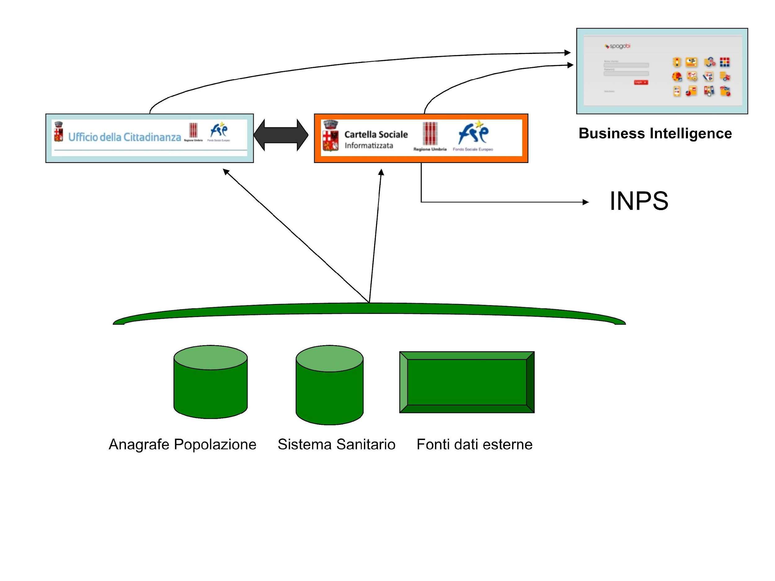

La gestione integrata dei servizi a livello locale e regionale, oltre a consentire un recupero di efficacia ed efficienza a livello operativo, attraverso la standardizzazione e digitalizzazione delle procedure, incoraggia la cooperazione tra Amministrazioni locali e il rafforzamento di relazioni istituzionali in una logica di governance multi-livello.

Il coinvolgimento nella gestione del servizio di tutti gli attori territoriali coinvolti, stimola la co-progettazione degli interventi sul territorio e sviluppa la capacità di attuare e realizzare delle politiche e degli investimenti pubblici sempre più orientati all’utenza.

I destinatari della formazione sono principalmente suddivisibili in tre categorie di utenza :

- Operatori professionali

- Amministrativi

- Terzo settore

**2. Le Linee Guida del Piano di Formazione**

Il Piano di Formazione primario per la procedura Siso è stato predisposto per perseguire le seguenti linee :

* Definire un'offerta formativa organizzata al fine di mettere a disposizione del personale individuato, un sostegno professionale affidabile, tempestivo e omogeneo ;
* Mantenere un'offerta formativa sulla piattaforma Siso articolata a rispondere alle esigenze sia di figure professioni già consolidate, nonchè a quelle dei nuovi assunti dalle PA coinvolte.

Il piano sarà eventualmente integrato con altre iniziative ritenute necessarie per sostenere attività e interventi di innovazione normativa o organizzativa che si dovessero concretizzare.

I programmi formativi sulla Procedura Siso saranno realizzati :

* privilegiando il ricorso ad esperti di Umbria Digitale ma eventualmente ricorrendo a consulenti esterni per le iniziative di alta specializzazione tematica e per fornire competenze non ordinarie rispetto alle specificità funzionale della Piattaforma Siso utili ad attivare un confronto costruttivo e professionale (eventualmente con il mondo accademico, istituzionale o con le organizzazioni del Terzo settore aventi competenze operanti su tematiche di interesse per la PA in oggetto) ;
* utilizzando sistemi di test e di gestione della formazione che consentano di perseguire gli obiettivi di apprendimento;
* attivando compiutamente e in modo approfondito i formatori territoriali nello sviluppo dei processi di attività eventualmente da adeguare o da riorganizzare all'interno della PA coinvolta;
* rafforzando il coordinamento da parte di Umbria Digitale al fine di perseguire standard qualitativi omogenei delle azioni formative.

Il monitoraggio sui bisogni del destinatario è stato effettuato con il coinvolgimento delle strutture centrali e territoriali, attraverso i propri responsabili della formazione.

**3. Pre requisiti per l'attivazione del modulo di Formazione**

Per l'Ente destinatario del pacchetto formativo di primo livello, c'è la necessità di predisporre la logistica di riferimento, al fine di ospitare le 3 sessioni on site previste dal modulo in questione.

Sarà scrupolo dell' Ente destinatario individuare la/e sede/i per ognuna delle 3 giornate previste per ogni classe (Max 15 utenti).

Essendo ogni giornata di formazione modulata per avere una lezione frontale teorica (mattina) e una attività pratica (pomeriggio) è possibile che le sedi richieste possano essere due.

Se per le tre lezioni mattutine teoriche è necessaria una sala munita di accesso Internet con video proiettore annesso collegabile a pc (fisso o portatile) ed eventuale impianto microfonico amplificato per i relatori nel caso dovesse risultare necessario (Immagine 1) , viceversa per le 3 sessioni pomeridiane è richiesta una strumentazione tecnica che consenta l'utilizzo applicativo della procedura Siso.

**- Immagine 1**

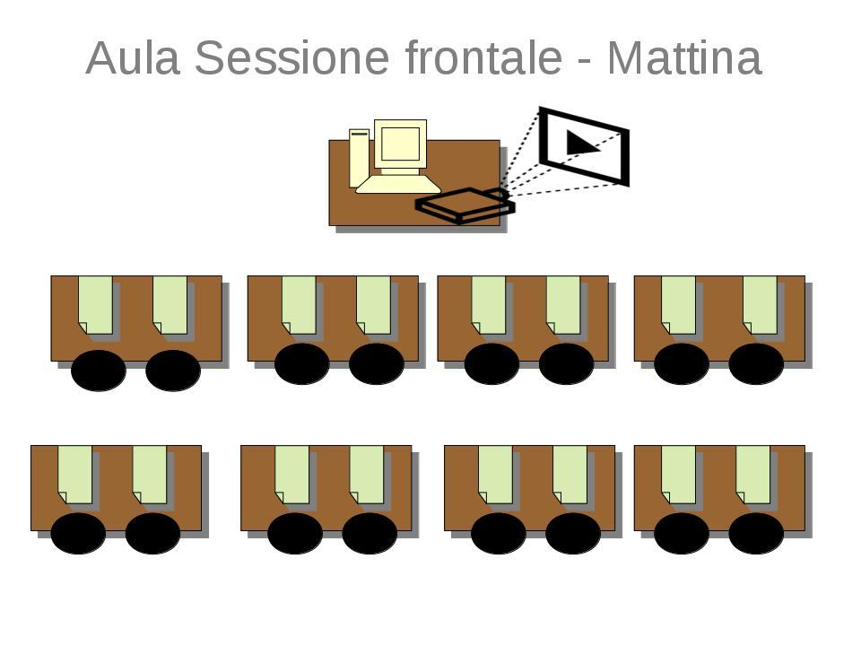

Perciò l'Ente dovrà a mettere a disposizione almeno un Pc per coppia di utenti (quindi fino a un massimo di 7/8 postazioni) collegabili ad Internet , e quindi alla piattaforma Siso (Immagine 2), per consentire ai destinatari della formazione di esercitarsi, de facto, sulle funzionalità illustrate durante l'esposizione svoltasi durante l'arco della mattinata formativa .

**- Immagine 2**

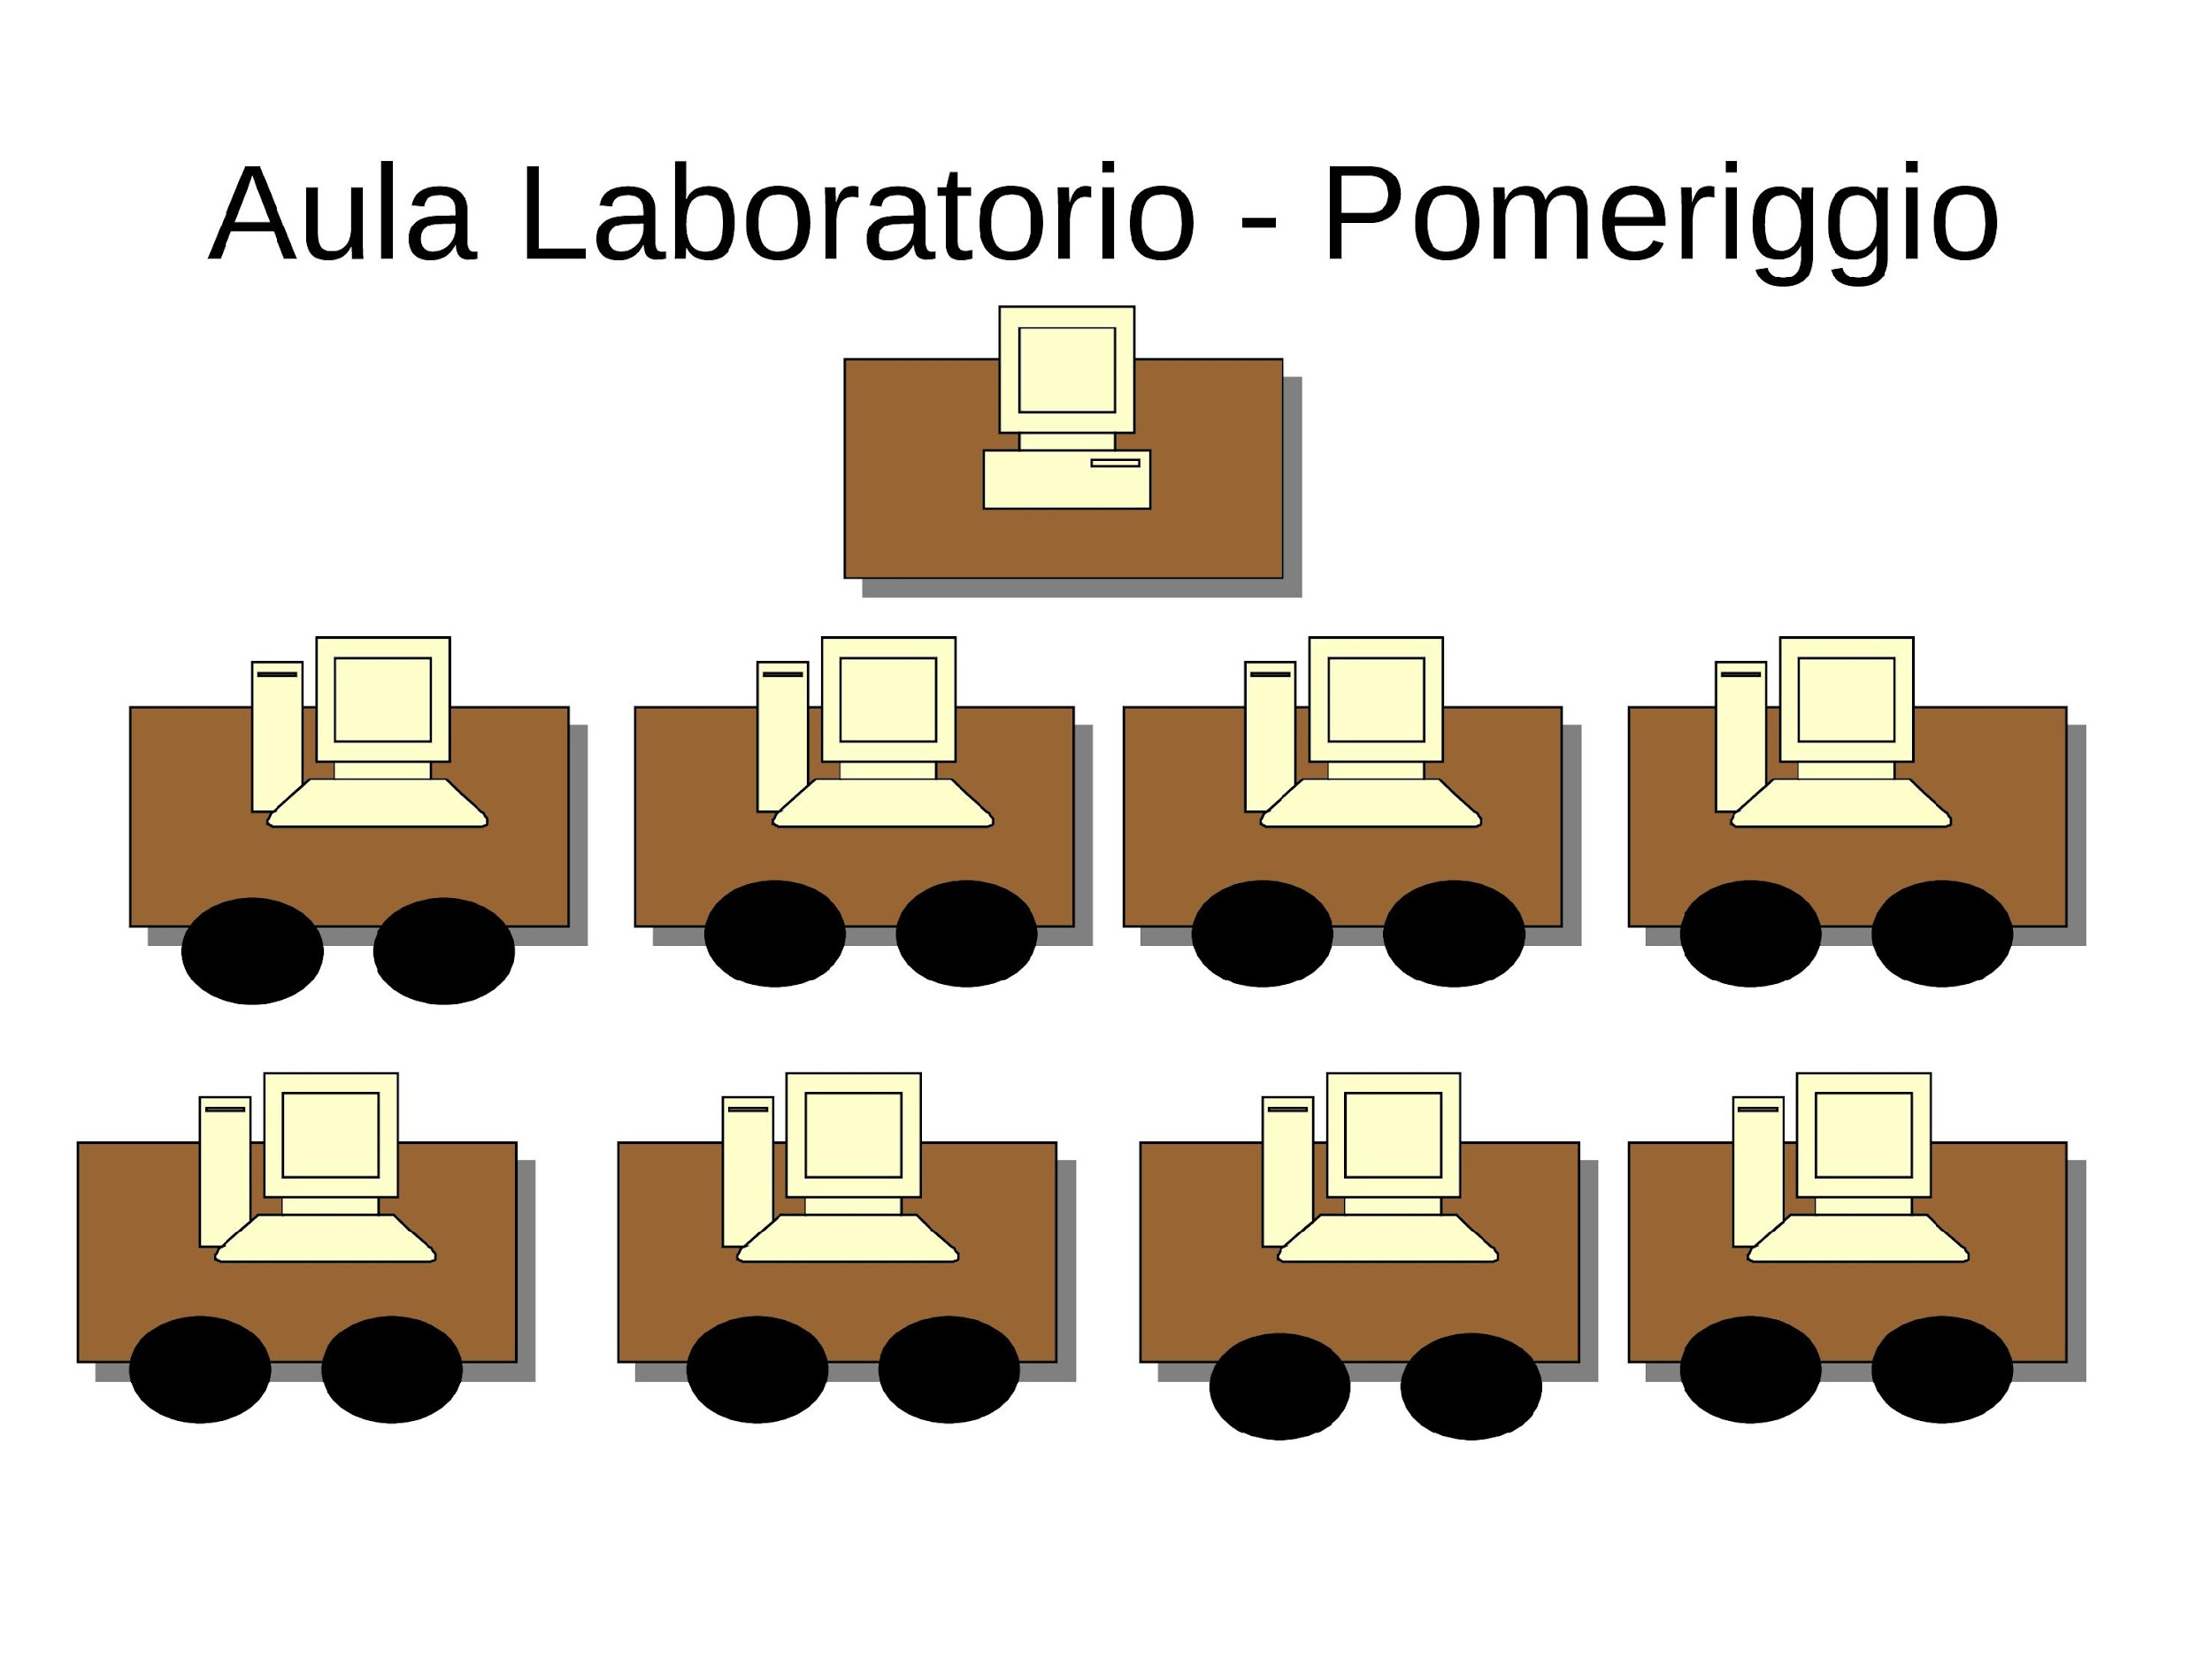

L'Ente utilizzante della procedura Siso, oltre che individuare e verificare la congruità della sede a disposizione dei soggetti coinvolti e oltre il garantire le performance di tale strumentazione tecnologica deputata a tale attività, dovrà anche coordinare l'agenda e la partecipazione degli utenti da formare.

A tal proposito, Umbria Digitale suggerisce la calendarizzazione delle 3 giornate previste dal modulo di formazione di base, da svilupparsi in un range temporale totale massimo di circa due mesi.

Umbria Digitale dovrà mettere a disposizione una coppia di docenti per le lezioni frontali del mattino e per il supporto all' attività di laboratorio del pomeriggio.

Inoltre per quel periodo andrà attivata, una piattaforma dati di Test per la procedura Siso, con l'accesso a tabelle Anagrafiche comunali , a quelle dell' Anagrafe Sanitaria Regionale e a Fonti dati esterne all’ente come locazioni, patrimonio immobiliare e redditi (funzione non nativa che necessita di attivazione piattaforma di correlazione GIT) .

Tali informazioni dovranno essere utilizzabili per consentire agli utenti di potersi esercitare compiutamente su tutte le funzioni applicative della Piattaforma Siso oggetto della formazione.

Inoltre l'azienda fornitrice del servizio, dovrà prevedere gli accessi ai dati di Test accessibili dai tool di Business Intelligence, utili alle strategie del Controllo di Gestione dell' Ente, per la rappresentazione e il monitoraggio dei Report, degli Olap, dei Cruscotti grafici da costruire e analizzare nella terza giornata del modulo di Formazione in oggetto.

I responsabili dell'Ente destinatario delle Sessioni di Formazione Siso dovranno gestire l'Agenda delle lezioni, coordinando e selezionando il personale destinatario del servizio, nonchè mettere a disposizione loro l'adeguato materiale di cancelleria e il Registro di Classe , per la reperibilità (n.di telefono , e-mail) e le firme di presenza.

**4. Il Programma del corso di Formazione primaria per Siso**

* **Modulo Segretariato sociale (Ufficio di Cittadinanza) - Giornata 1**



(Mattina - 4 h )

Creazione Scheda vuota da primo accesso.

Valorizzazione di figure di riferimento per l'utente in oggetto

Registrazione dei Bisogni dei Servizi e degli Interventi richiesti.

Gestione delle eccezioni nella compilazione della Scheda.

Proposta di presa in Carico per compilazione Cartella Sociale.

Eventuale Presa in Carico o Rifiuto per creazione di Cartella Sociale.

Gestione ricerche su tabella riassuntiva uffici.

Analisi delle schede incomplete.

Stampe , Esportazioni, gestione dati riferiti alla Privacy

Valorizzazione Scheda di un utente già registrato all' Ufficio di Cittadinanza.

(Pomeriggio - 3 h )

Esercitazioni su argomenti sviluppati

* **Modulo Cartella Sociale informatizzata - Giornata 2**

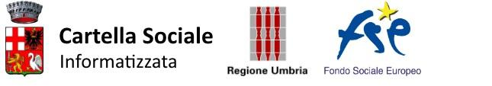

(Mattina - 4 h )

Collegamento con Ufficio di Cittadinanza

Gestione Lista Casi - Gestione e ricerche con filtri

Dati generali della Cartella Sociale - Valorizzazioni

Gestione Cambio di stato Cartella Sociale -

Dati Fascicolo - Pic, Interventi e Attività

Dati Fascicolo - Pai , Isee e Doc. Individuali

Dati Fascicolo - Gestione Val. Multidimensionali, Dati del Tribunale, Diari

Stampe ed Esportazioni Excel

(Pomeriggio - 3 h )

Esercitazioni su argomenti sviluppati

* **Le Erogazioni e il modulo Business Intelligence - Giornata 3**

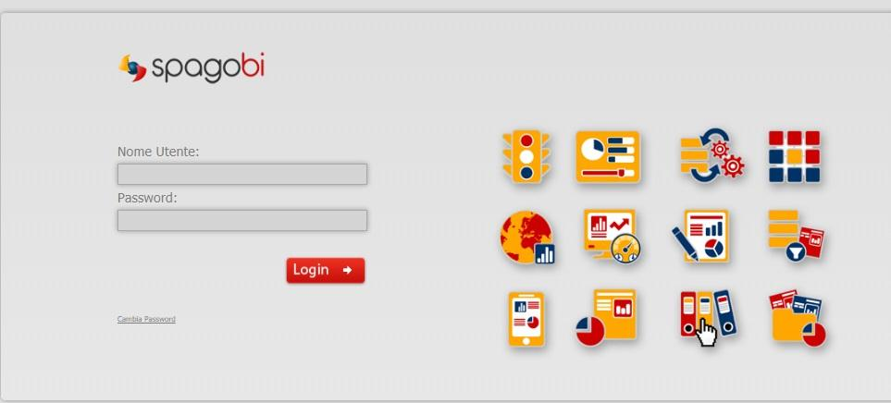

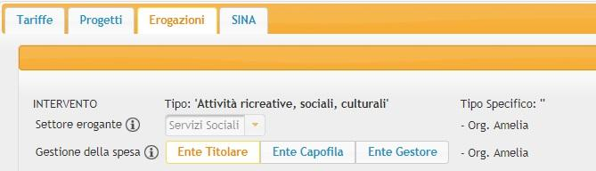

(Mattina - 4 h )

Compilazione Tariffe e Progetti per Erogazioni.

Gestione varie tipologie di Erogazioni : dati di testata e di dettaglio.

Gestione dati del Casellario.

Spese e compartecipazione alla Spesa.

Compilazione dati Sina.

Gestione Erogazioni senza richiesta

Stampe ed Esportazioni Excel

Piattaforma Business Intelligence - Spagobi : Smart filter e gestione Report, Statistiche e

Dashboard .

(Pomeriggio - 3 h )

Esercitazioni su argomenti sviluppati

**5. Servizio di affiancamento per Formazione di 2° livello**

Al termine delle tre sessioni di Formazione sudette, potrà essere schedulata, una seconda serie di supporti tematici per la procedura Siso (1 giornata on -site e 2 giornate on-line).

Per i dattagli, fare riferimento al documento SERA (Scheda di servizio affiancamento con i relativi allegati)